GROHE Kopfbrauseset Rainshower 310 SmartActive 26475 Brausearm satin steel
GROHE

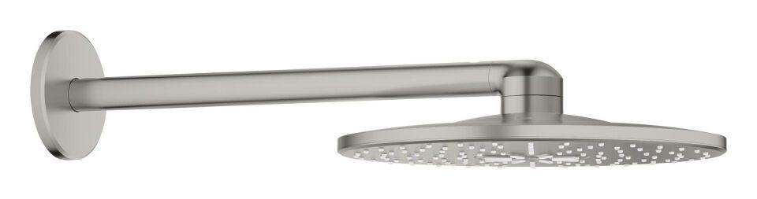Eigenschaften
HAN:
26475MS0

